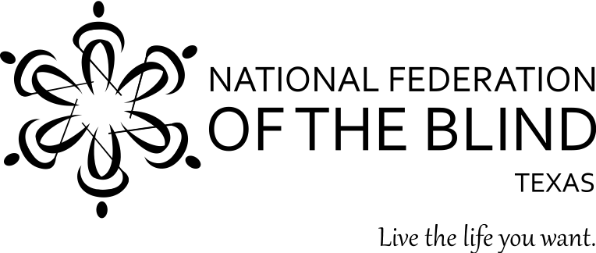

¡¡¡ESTÁS INVITADO!!!
QUE: National Federation of the Blind Meet-and-Greet
CUANDO: 8 de mayo del 2018 de 3-5 PM
DONDE: Gateway Community Health Center
Sala de conferencias La Union, tercer piso
1515 Pappas St.
Laredo, TX 78041
¿Es usted un residente del área de Laredo ciego o de baja visión interesado en aprender más sobre la Federación Nacional de Ciegos? Los miembros de la Federacion Nacional de Ciegos de Texas estarán disponibles para responder sus preguntas en el Gateway Community Health Center. Pasa a la sala, conoce nuevos amigos y aprende más. La NFB, la organización nacional más grande y antigua de estadounidenses ciegos, defiende los derechos de las personas ciegas de todas las edades y brinda información y apoyo a las familias con niños ciegos, estadounidenses mayores que están perdiendo la visión, y más. Creemos en las esperanzas y los sueños de las personas ciegas y trabajamos juntos para transformarlas en realidad. Visite www.nfbtx.org para obtener información sobre nuestros programas e iniciativas. Por favor confirmar su asistencia antes del 3 de mayo del 2018.
Para confirmar su asistencia, o para obtener más información, comuníquese con:

Norma Crosby, Presidenta de la Federación Nacional de Ciegos de Texas (inglés)
ncrosby@nfbtx.org
(281)-968-7733

Roberto Delgado (español)
Roberto_delgado1952@yahoo.com
(956) 568-1606

